Отчет по лабораторной работе №2

## Предмет: Математическое моделирование

### 

### Выполнила: Хусайнова Фароиз Дилшодовна, НКНбд-01-18

## Преподаватель: Кулябов Дмитрий Сергеев

Задача о погоне - вариант 11

**Содержание**

1 Цель работы 1

2 Задание 1

3 Выполнение лабораторной работы 2

4 Выводы 4

# 1 Цель работы

Ознакомиться с задачей о погоне и решить одну из них.

# 2 Задание

1. Записать уравнение, описывающее движение катера, с начальными условиями двух случаев (в зависимости от расположения катера относительно лодки в начальный момент времени).
2. Построить траекторию движения катера и лодки для двух случаев.
3. Найти точку пересечения траектории катера и лодки

# 3 Выполнение лабораторной работы

1. Принимает за $t_{0}$ = 0 , $x_{Л}$ = 0 - место нахождения лодки браконьеров в момент обнаружения, $x_{К}$ =6.9 - место нахождения катера береговой охраны относительно лодки браконьеров в момент обнаружения лодки.
2. Введем полярные координаты. Считаем, что полюс - это точка обнаружения лодки браконьеров $x_{0}=0(θ=x_{0}=0)$, а полярная ось r проходит через точку нахождения катера береговой охраны.
3. И катер и лодка должны быть на одном расстоянии от полюса theta, так их траектории пересекутся. Поэтому сначала катер двигается прямолинейно, пока не окажется на том же расстоянии от полюса, что и лодка браконьеров. После этого катер должен двигаться вокруг полюса удаляясь от него с той же скоростью, что и лодко браконьеров.
4. Чтобы найти расстояние $x$ первого этапа движения, составим уравнения: Пусть $\frac{x}{υ}=\frac{x+k}{υ}$- в первом случае, $\frac{x}{υ}=\frac{x-k}{υ}$ во втором случае.

Отсюда мы найдем два значения $x_{1}$ и $x_{2}$, задачу будем решать для двух случаев.

$x_{1}=\frac{k}{3.9}$,при $θ=0$

$x_{2}=\frac{k}{1.9}$,при $θ=-π$

1. После того, как катер береговой охраны окажется на одном расстоянии от полюса, что и лодка, он должен сменить прямолинейную траекторию и начать двигаться вокруг полюса удаляясь от него со скоростью лодки $υ$. Для этого раскладываем скорость катера на две составляющие vr - радиальная скорость. И vt - тангенциальная скорость.

* Радиальная скорость - это скорость, с которой катер удаляется от полюса, vr = dr/dt. Нужно, чтобы эта скорость была равна скорости лодки, поэтому приравняем её к v: dr/dt = v.
* Тангенциальная скорость - это линейная скорость вращения катера относительно полюса. Она равна произведению угловой скорости $\frac{dθ}{dt}$ на радиус r. $υ_{t}=r\frac{dθ}{dt}$. $υ_{t}=\sqrt{8.41v^{2}-v^{2}}=\sqrt{7.41}υ$. $r\frac{dθ}{dt}=\sqrt{7.41}υ$

Система уравнений: $\left\{\begin{matrix}\frac{dr}{dt}=υ \\ r\frac{dθ}{dt}=\sqrt{7.41}υ\end{matrix}\right.$

с начальными условиями $\left\{\begin{matrix}θ_{0}=0 \\ r_{0}=\frac{6.9}{3.9}\end{matrix}\right.$

$$\left\{\begin{matrix}θ_{0}=-π \\ r_{0}=\frac{6.9}{1.9}\end{matrix}\right.$$

Исключая из полученной системы производную по t, получаем уравнение: $\frac{dr}{dθ}=\frac{r}{\sqrt{7.41}}$

Теперь, когда нам известно все, что нам нужно, построим траекторию движения катера и лодки для двух случаев.

Запускаем для первого случая. На рисунке показано движение лодки в полярных координатах при первом случае(Figure 1)

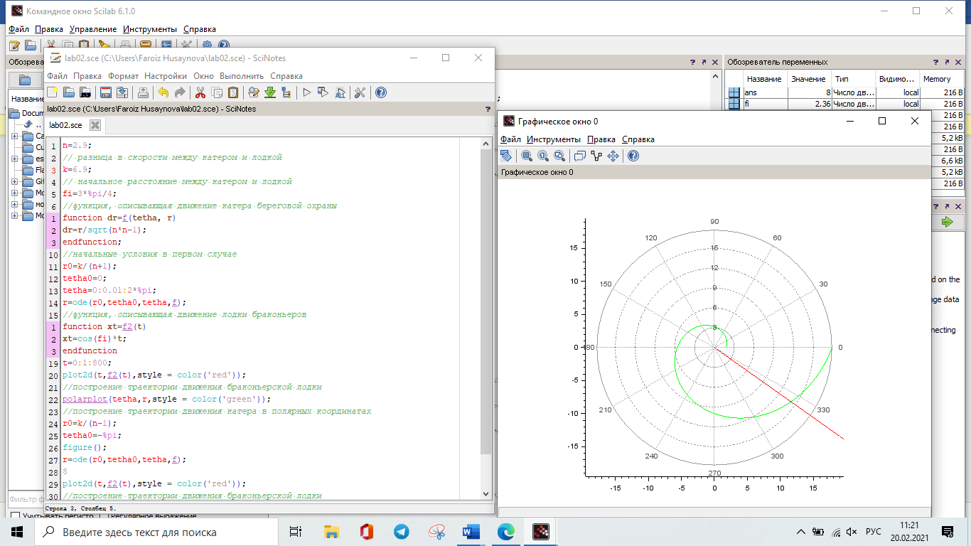

Figure 1:

Точка пересечения красного и зеленого графиков - точка пересечения катера и лодки, исходя из графика, имеет параметры

$$\left\{\begin{matrix}θ=325 \\ r=14\end{matrix}\right.$$

Запускаем для второго случая. На рисунке показано движение лодки в полярных координатах при втором случае(Figure 2)

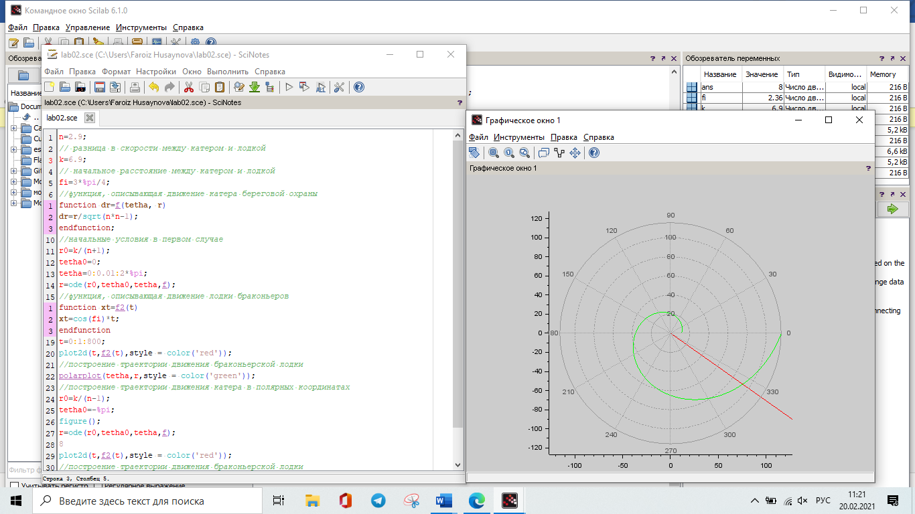

Figure 2:

Точка пересечения красного и зеленого графиков - точка пересечения катера и лодки, исходя из графика, имеет параметры

$$\left\{\begin{matrix}θ=325 \\ r=90.2\end{matrix}\right.$$

Наблюдаем, что при погоне «по часовой стрелке» для достижения цели потребуется пройти значительно меньшее расстояние.

# 4 Выводы

Узнала, как можно смоделировать задачу о погоне, и решил одну из них.